МІНІСТЕРСТВО ОСВІТИ І НАУКИ УКРАЇНИ

НАЦІОНАЛЬНИЙ УНІВЕРСИТЕТ «ЛЬВІСЬКА ПОЛІТЕХНІКА»

Кафедра ІСМ



**Звіт**

До лабораторної роботи № 5

З дисципліни:

«Веб-технології та веб-дизайн»

На тему:

**«Використання виконуваних модулів у Web-системі»**

Виконав:

Студент групи КН-48

Пахолюк С.В.

Прийняв:

доцент Василюк А. С.

**Львів-2017**

**Мета роботи**: Метою роботи є практичне освоєння принципів та методів використання виконуваних модулів у Web-системі, вивчення основних синтаксичних конструкцій мови HTML, необхідних для використання виконуваних модулів.

**Короткі теоретичні відомості:**

Базовим принципом побудови Web-систем є розміщення на серверах Web системи гіпертекстових документів уніфікованого формату (HTML-сторінок) та супутньої мультимедійної інформації (файлів, що містять відео та аудіокліпи, 3D графіку, фотозображення тощо). Перегляд такої інформації здійснюється на клієнтах Web-системи з допомогою спеціального програмного забезпечення (Web-броузерів). Мова HTML надає достатньо широкі можливості для представлення текстової інформації, зокрема засоби для форматування тексту, гіпертекстові посилання тощо. Перерахованих характеристик HTML достатньо для використання його, як основного засобу представлення даних у Web-системах (зокрема, у World Wide Web). Зокрема, використовуючи HTML можна організовувати інформаційно-довідкові служби, організовувати системи електронного документообігу.

**Хід роботи:**

1. Виконувані модулі у Web-системі. їх основні типи та характеристики.

Розглянемо синтаксичні конструкції, необхідні для приєднання Java-аплетів до HTML-сторінки Таке приєднання здійснюється за допомогою тега Applet. У загальному вигляді він має наступну структуру: <applet стандартні атрибути, параметри аплету, альтернативний контекст </applet> Деякі стандартні атрибути повинні бути обов'язково визначеними. Існує три обов'язкові стандартні атрибути: CODE - визначає ім'я файла-класу аплету; WIDTH - визначає ширину вікна аплету в пікселях; HEIGHT - визначає висоту вікна аплету в пікселях; Необов'язкові стандартні атрибути: CODEBASE - визначає базовий URL аплету. Якщо CODEBASE невизначений, використовується той URL, по якому знаходиться HTML-документ, що описує аплет; ALT - визначає текст, що відображатиметься текстовим броузером; NAME - визначає назву аплету, що дозволяє знаходити його іншим аплетам по цій назві; ALIGN - визначає правило розміщення аплету відносно тексту; ALIGN може приймати наступні 9 значень: left, right, top, texttop, middle, absmiddle, baseline, bottom, absbottom. VSPACE - визначає вертикальне зміщення аплету; використовується, якщо атрибут ALIGN виставлений у left та right; HSPACE - визначає вертикальне зміщення аплету; значення HSPACE використовується, якщо ALIGN виставлено в left або right Для передачі параметрів в Java-аплет використовуються розділ параметрів HTML-тега APPLET. Для визначення параметра використовується наступна синтаксична конструкція, що включається в APPLET:

<PARAM NAME=Parameter_ Name VALUE=Parameter_ Value>

Ще один розділ тега <APPLET> - альтернативний контекст - використовується для збереження сумісності з Web-броузерами, що не підтримують Java. Тоді вони відображають цей контекст Альтернативним контекстом вважається весь текст, що безпосередньо передує дескриптору </APPLET>

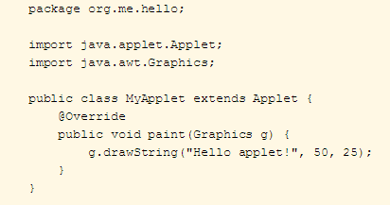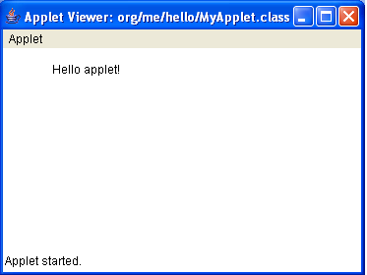

*Рис. 1 ,,аплет, який виводить просте повідомлення“*

1. Ознайомитись з головними типами виконуваних модулів (розширення HTML, спеціалізовані мови, Java, ActiveX).

Найпотужнішими засобами представлення даних та створення інтерфейсу користувача на Web-клієнті на сьогодні є програмні модулі (аплети), створені з використанням Java-технології та елементи управління ActiveX. У кожному з наведених випадків з Web-серверу системи на клієнт пересилається модуль, що далі виконується на робочій станції Такий підхід забезпечує універсальний механізм для забезпечення повноцінного функціонування Web-клієнта. Зокремa можна розробити потужний інтерфейс користувача Web-системи та забезпечити його необхідним програмним забезпеченням для якісного представлення даних, що подаються через Web-систему. При схожих функціональних можливостях технології Java та ActiveX мають ряд принципових відмінностей. Java розроблялась як мова програмування для інтелектуальних побутових пристроїв та комп'ютерних приставок. Як наслідок, до неї були поставлені вимоги незалежності від апаратно-програмної платформи та компактність Програми, написані на мові Java компілюються у Р-код (код, який виконується інтерпретатором суттєво швидше, ніж вихідний текст програми). У вигляді Р-коду Java-програми (у середовищі Web вони називаються аплетами) зберігаються на сервері і передаються на клієнти разом з Web-сторінкою, до якої вони прикріплений Для їх виконання на клієнті є необхідною підтримка Web-броузером інтерпретатора Java-аплету. На сьогоднішній день таку підтримку забезпечують усі основні броузери: Netscape Navigator, Oracle Power Browser, Sun HotJava та Microsoft Internet Explorer у середовищах MS Windows 95, MS Windows NT, Macintosh, Unix, OS/2 Warp.

Висновок: освоїв основні принципи виконуваних модулів у Webсистемі. Ознайомитився з головними типами виконуваних модулів (розширення HTML, спеціалізовані мови, Java, ActiveX).